Zinnen met OO

Lange klank - oo (15 zinnen):
- De boom staat midden in het bos.
- Hij leest een groot boek over de oceaan.
- Het is heel droog buiten deze week.
- Ze gooit de bal naar de andere kant van de sloot.
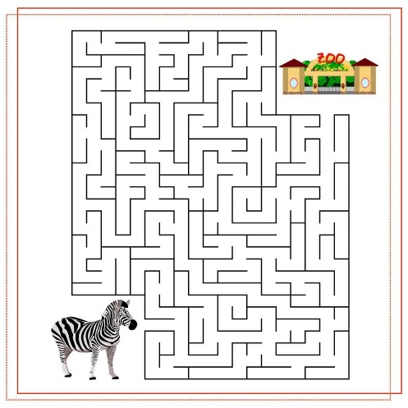
- De school heeft een nieuwe bibliotheek.
- We hopen dat het binnenkort weer gaat regenen.
- De keuken ruikt lekker door het koken van oom Barry.
- In de zomer loop ik vaak op blote voeten.
- De trein naar Ootmarsum vertrekt over drie minuten.
- Mijn broer speelt elke dag doolhof op de computer. →
- We moeten de doos snel verzenden.
- De politie komt altijd snel op hun gehoor af.
- Ze vond een mooie, gouden troon in het kasteel.
- Ik beloof je dat ik goed mijn best zal doen.
- We zaten in een mooie kamer met een groot raam.

Verhaaltje met OO
Lange klank - oo:
Tom en Roos waren de beste vrienden. Ze woonden in een groot huis met een prachtige tuin vol bloemen. Op een zonnige middag besloten ze een picknick te houden. Roos had een mand met vers brood en kaas meegebracht, en Tom had de kersen uit de boom geplukt. Ze gingen onder de grote eik zitten en genoten van het lekkere eten. Terwijl ze keken naar de blauwe lucht, vertelde Tom een grappig verhaal over een grote hond die hij ooit had gezien. Roos lachte en zei: "Je hebt echt een fantasie!" Ze bleven de middag vrolijk in de tuin.


